Rapport de séance 4

*Ce que j’ai fait :*

J’ai réussi à connecter l’application Blynk avec notre carte arduino via la connexion Bluetooth, nous allons donc pouvoir recevoir de vraies notifications de l’application et les recevoir par e-mail. Voici le code qui connecte l’application au Bluetooth :

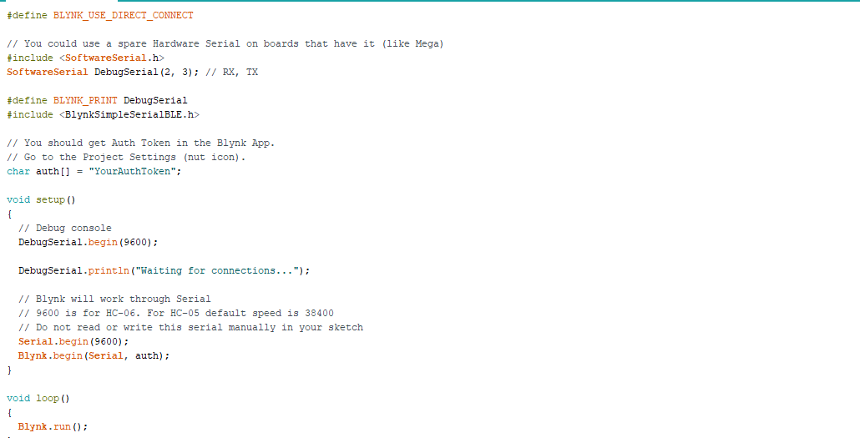

Puis j’ai commencé à réfléchir au programme permettant d’envoyer une notification sur l’appli lorsque le porteur de la montre à un rythme cardiaque trop élevé.

Sachant que je dois prendre en compte les potentiels facteurs qui pourraient fausser la mesure du capteur de pulsation telle que la lumière, que le capteur puisse bouger sur le poignet … Donc il faudra que je définisse un intervalle de temps pour lequel je n’envoie pas d’alerte lorsque la pulsation atteint le seuil 180 cpm par exemple.

De plus, je compte créer ma propre librairie pour pouvoir combiner les programmes (pulse sensor et blynk) pour éviter qu’il n’y est des erreurs.

*Ce qu’il me reste à faire* : créer la notification pour la pulsation.